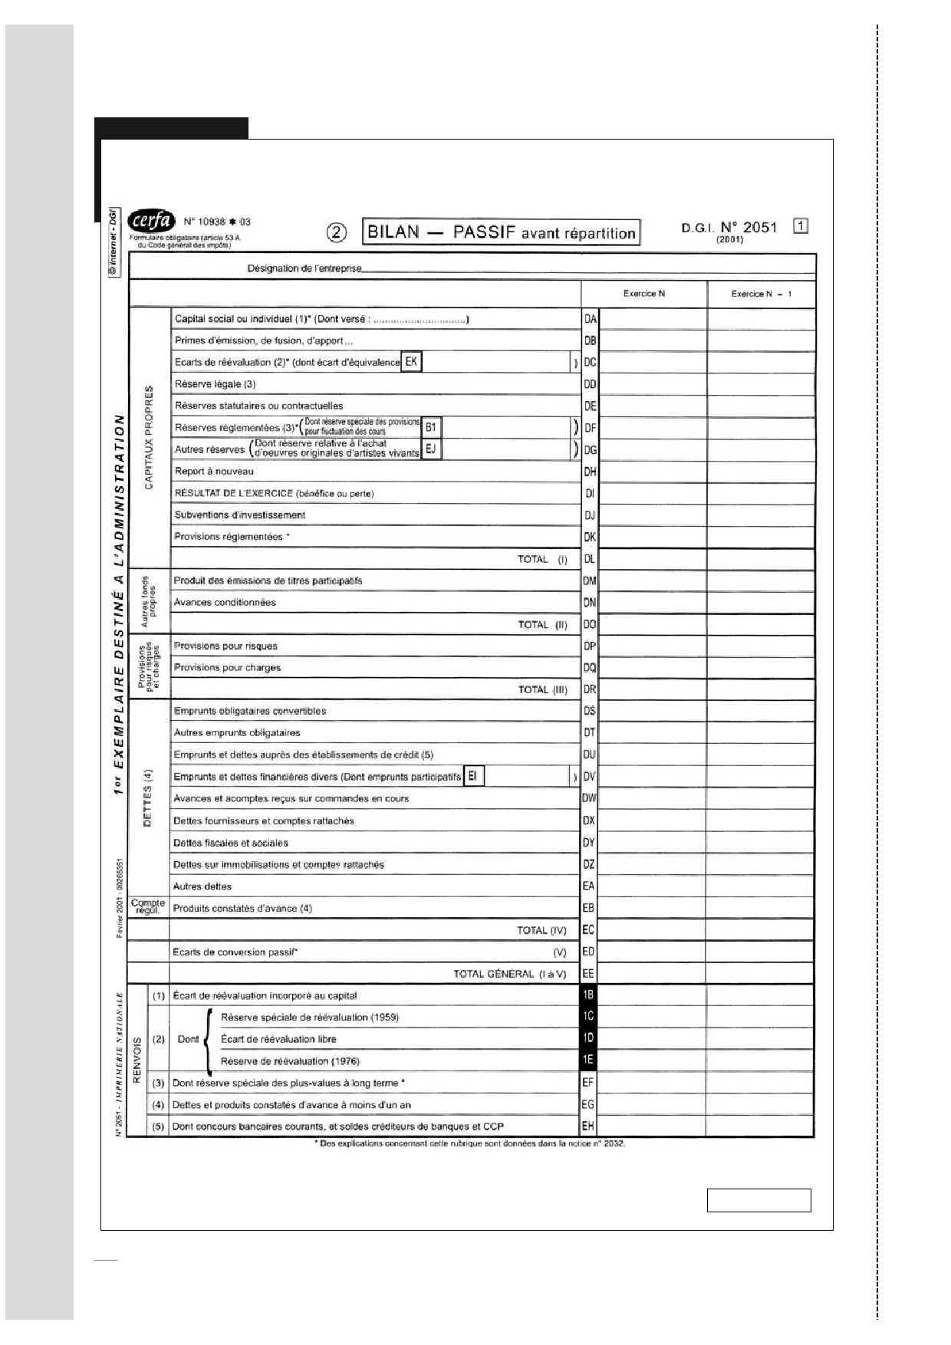
Annexe
62
3 (suite)
SPÉCIMEN
Exercice 3
Synthèse
Dans le cadre d'un test d'embauche, le cabinet comptable SICO vous demande d'établir
le bilan de la société SIPO. Son exercice comptable se termine le 31 décembre de chaque
année.
Le responsable du cabinet vous confie la balance après inventaire (annexe 1).
1. Passez
l'écriture de détermination du résultat dans le bordereau de saisie
(annexe 3).
2. Calculez le résultat (annexe 2).
3. Présentez le bilan (annexe 4). Vous
dance de l'exercice 2, page 56.
Annexe
pouvez vous aider du tableau de concor-
1
Balance après inventaire de la société SIPO
Soldes au 31/12/N
Nos comptes
101000
106880
157000
164000
201100
211000
213000
215000
218300
280110
281300
281500
281830
310000
355000
401000
403000
404000
Intitulés des comptes
Capital
Réserves diverses
Provisions pour charges à répartir
Emprunts auprès des établissements de crédit
Frais de constitution
Terrains
Constructions
Install. techn., mat. et outill. industriels
Matériel de bureau et matériel informatique
Amortissements frais de constitution
Amortissements constructions
Amortissements install. techn., mat. et outill. ind.
Amortissements matériel de bureau et mat. inform.
Stocks de matières premières
Stocks de produits finis
Fournisseurs
Fournisseurs - Effets à payer
Fournisseurs d'immobilisations
Fournisseurs - Avoirs non reçus
Clients
Clients - Effets à recevoir
Clients douteux et litigieux
Clients - Avoirs à établir
État - TVA à décaisser
Charges constatées d'avance
Provisions pour dépréciation des comptes de clients
Actions
Banque
Chèques postaux
Caisse
Provisions pour dépréciation des VMP
Totaux partiels
Débiteurs
Créditeurs
35 000,00
10 600,00
380,00
25 200,00
5 250,00
19 250,00
31 500,00
16 535,00
8 750,00
1 050,00
1 575,00
5 530,00
1 093,75
4 025,00
3 710,00
3 960,25
770,00
5 980,20
168,85
3 151,46
607,00
572,26
33,70
1 235,00
70,00
194,25
200,00
1 820,84
1 165,30
143,75
430,00
96 750,61
93 201,00
409800
411000
413000
416000
419800
445510
486000
491000
503000
512100
514000
531000
590300
6 - Établir les documents de synthèse
63
© Nathan
Réservé aux enseignants - Reproduction interdite
© NATHAN/VUEF • LA PHOTOCOPIE NON AUTORISÉE EST UN DÉLIT.
© NATHAN/VUEF • LA PHOTOCOPIE NON AUTORISÉE EST UN DÉLIT.
Réservé aux enseignants - Reproduction interdite
© Nathan
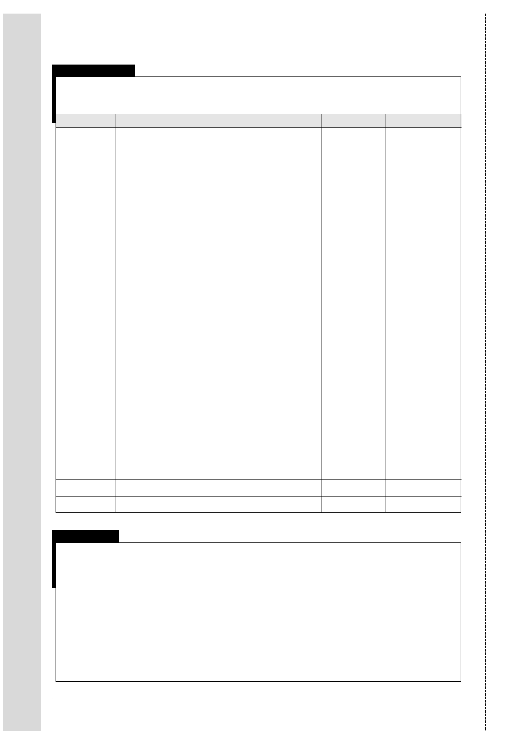
Annexe
1 (suite)
Balance après inventaire de l'entreprise
Soldes au 31/12/N
Nos comptes
601000
602000
603100
609100
606000
613000
615000
618100
623000
625000
630000
641000
645000
654000
661000
665000
675000
681000
686000
701000
709100
713000
760000
775000
781000
Intitulés des comptes
Achats de matières premières
Autres approvisionnements
Variation des stocks de matières premières
RRR obtenus
Achats non stockés
Locations
Entretiens et réparations
Documentation générale
Publicité, publications, relations publiques
Déplacements, missions et réceptions
Impôts, taxes et versements assimilés
Rémunérations du personnel
Charges de Sécurité sociale et de prévoyance
Pertes sur créances irrécouvrables
Charges d'intérêts
Escomptes accordés
Valeurs comptables des éléments d'actif cédés
Dotations aux amortissements et aux provisions
Dotations aux amort. et aux provis. - Charges financ.
Ventes de produits finis
RRR accordés
Variation des stocks de produits
Produits financiers
Produits des cessions d'éléments d'actif
Reprise s/amort. et provisions - Exploitation
Totaux partiels
Totaux de la balance
Débiteurs
52 951,15
3 430,00
350,00
122,50
3 895,40
5 031,60
1 505,44
419,80
2 203,00
2 646,88
14 245,00
19 275,25
11 565,15
319,12
1 384,55
215,45
1 190,00
1 615,25
280,60
Créditeurs
121 232,75
385,00
3 710,00
1 015,00
420,00
203,00
123 031,14
219 781,75
126 580,75
219 781,75
Annexe
2
Détermination du résultat par le calcul :
........................................................................................................................................................................
........................................................................................................................................................................
........................................................................................................................................................................
........................................................................................................................................................................
........................................................................................................................................................................
........................................................................................................................................................................
........................................................................................................................................................................
64
Annexe
3
Journal des :
Libellé
..............................................................................
BORDEREAU DE SAISIE
Folio ../..
Date
N° compte
Débit
Crédit
6 - Établir les documents de synthèse
65
© Nathan
© NATHAN/VUEF • LA PHOTOCOPIE NON AUTORISÉE EST UN DÉLIT.
Réservé aux enseignants - Reproduction interdite
© NATHAN/VUEF • LA PHOTOCOPIE NON AUTORISÉE EST UN DÉLIT.
Réservé aux enseignants - Reproduction interdite
© Nathan
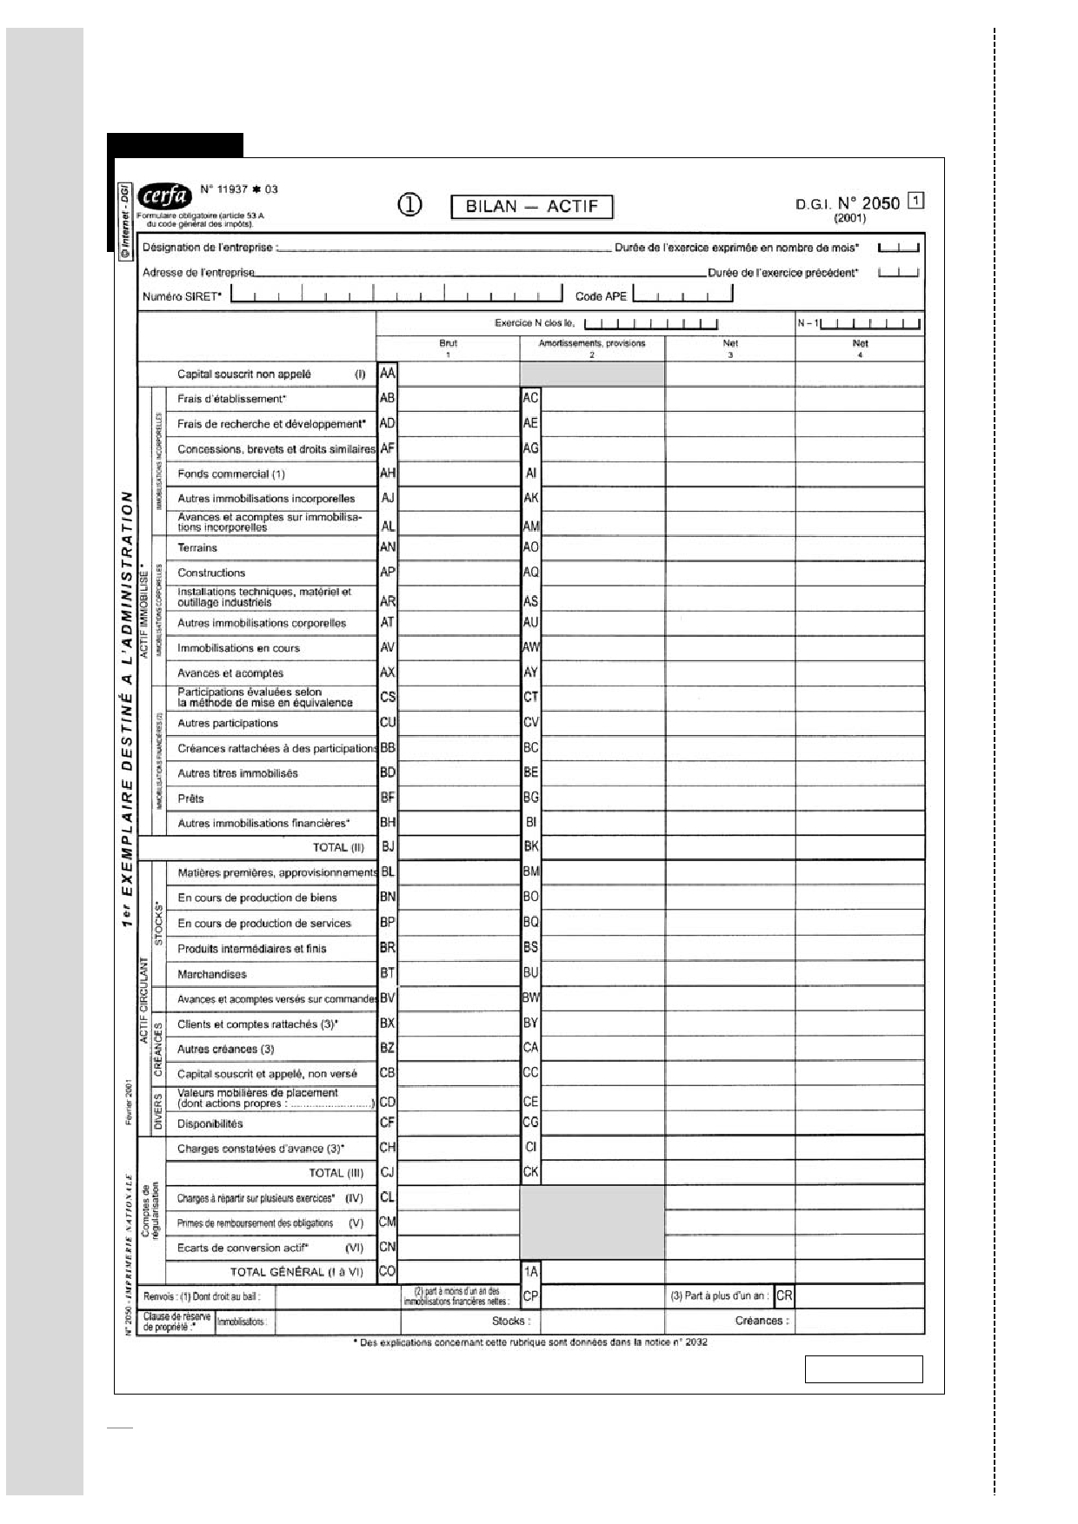
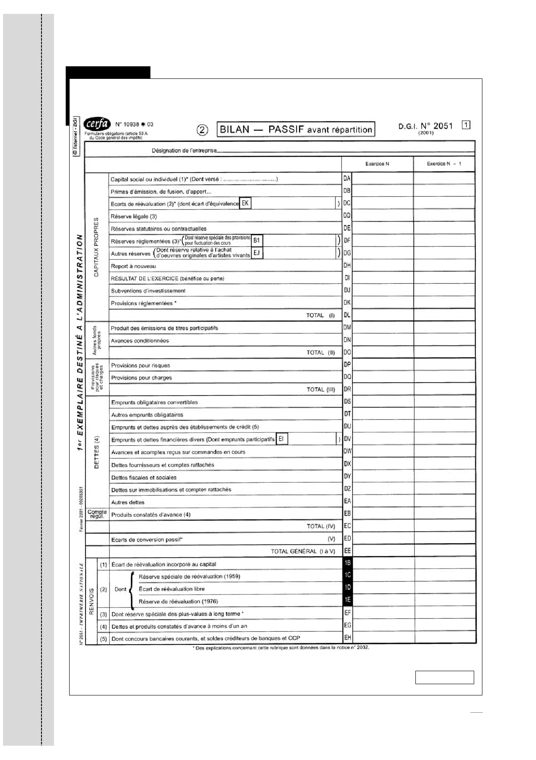
Annexe
66
4
SPÉCIMEN
© NATHAN/VUEF • LA PHOTOCOPIE NON AUTORISÉE EST UN DÉLIT.
Réservé aux enseignants - Reproduction interdite
© Nathan
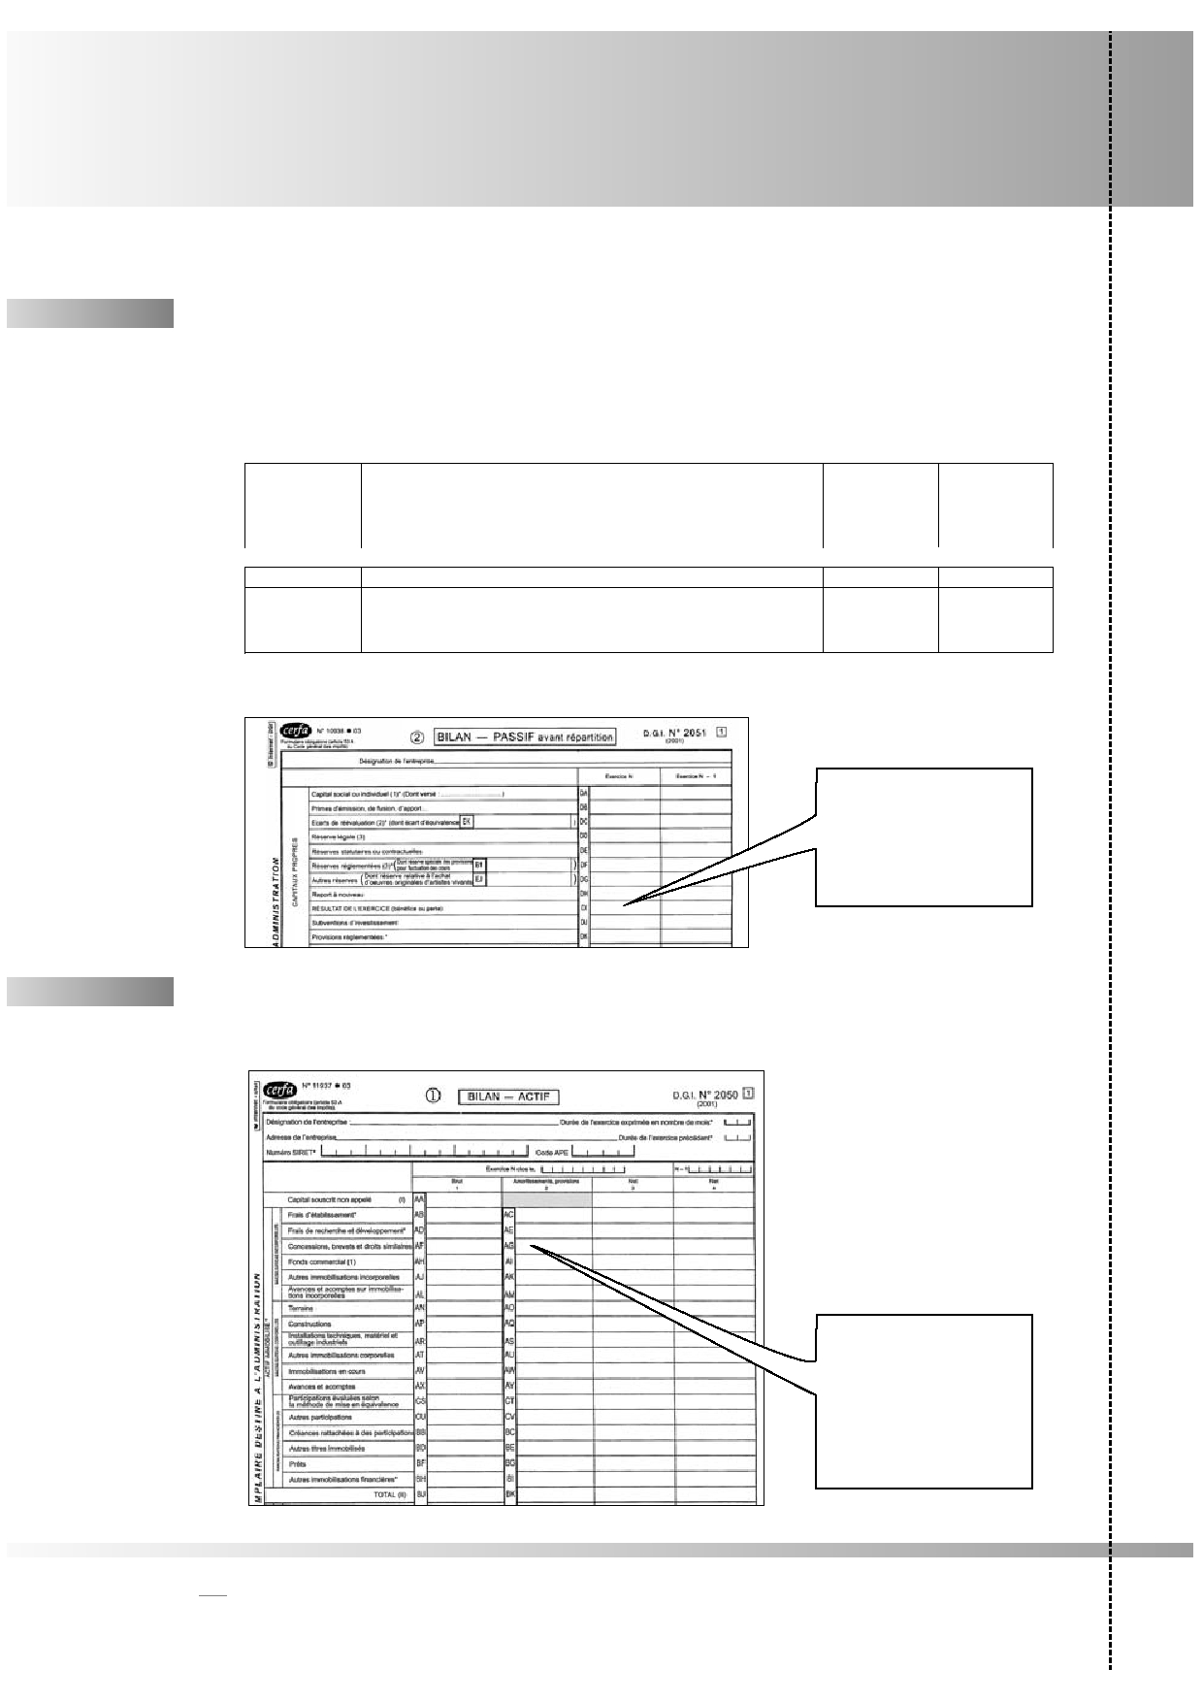
Annexe
4 (suite)
6 - Établir les documents de synthèse
SPÉCIMEN
67
Réservé aux enseignants - Reproduction interdite
© Nathan
© NATHAN/VUEF • LA PHOTOCOPIE NON AUTORISÉE EST UN DÉLIT.
QUELQUES
1.
RAPPELS
La détermination du résultat
En fin d'exercice comptable, l'entreprise doit présenter un compte de résultat et un bilan.
Les comptes de charges et de produits doivent être soldés par le compte 12 - Résultat de
l'exercice.
Exemple d'écritures
Journal des opérations diverses :
601
602
…..
12
12
701
713
….
Achats de matières premières
Achats approvisionnements
Résultat net de l'exercice
Résultat net de l'exercice
Ventes de produits finis
Variation des stocks
X
X
X
X
X
X
X
Le compte 12 présente un solde créditeur ➞ 120 résultat de l'exercice (bénéfice).
Le compte 12 présente un solde débiteur ➞ 129 résultat de l'exercice (perte).
Le compte 120 se trouve
au passif du bilan dans
les capitaux propres.
Le compte 129 se trouve
au passif du bilan
mais en négatif.
2.
L'établissement du bilan
Le bilan reprend les comptes de la classe 1 à 5 : classes 2, 3, 4 (débiteurs) et 5 à l'actif du bilan.
Classes 1 et 4 (créditeurs) au passif du bilan.
Attention : les comptes
d'amortissements et les
comptes de provisions pré-
sentent un solde créditeur
mais ils figurent à l'actif
du bilan sur la ligne des
comptes concernés.
Colonne des comptes
28.. et 29..
La colonne « Net » est
alors la différence
entre la colonne
« Brut » et la colonne
« Amortissements » ou
« Provisions ».
68
© NATHAN/VUEF • LA PHOTOCOPIE NON AUTORISÉE EST UN DÉLIT.
Réservé aux enseignants - Reproduction interdite
© Nathan

